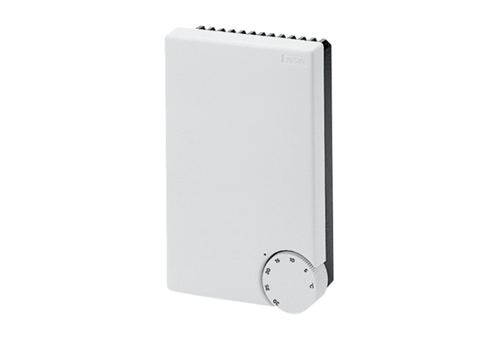Teljesítmény alaplap DTL 2 P-L altCsomagolási egység: 1 darabVálaszték: D
Termékszám: 0157.0772Gyártó: MAICO

